山东省烟台市2014年中考物理试题及答案(word版)
一、选择
1、如图所示的四种情景，属于光的反射现象的是（ ）
A．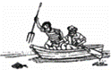叉鱼 B．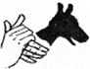手影
C．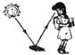看到地上的书 D．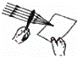凸透镜使光线会聚

2、如图描述的是生活中与“电”有关的现象，其中符合安全用电要求的是（ ）
A．用测电笔检测插座是否有电
B．用湿手按开关
C．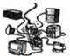多个大功率用电器同时用一个插座
D．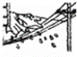在电线上晾晒衣服

3、开关S闭合后，小磁针静止时的指向如图所示，由此可知（ ）
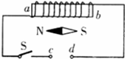
A．a端是通电螺线管的N极，c端是电源正极
B．b端是通电螺线管的N极，d端是电源负极
C．b端是通电螺线管的N极，d端是电源正极
D．a端是通电螺线管的N极，c端是电源负极

4、如图所示得物理现象中，属于液化现象得是（ ）
A．
在严寒的冬天一直冰冻的衣服也可晾干
B．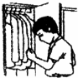
放在衣橱中的樟脑丸会越来也小，最后“消失”了
C．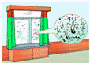
寒冷的冬天，在窗玻璃上有窗花
D．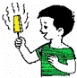
夏天吃冰棒时，剥开包装纸后冰棒会冒“白气”

5、如图所示，甲、乙两个弹簧测力计放在水平面上并相互钩在一起，用水平拉力F₁和F₂分别拉开，F₁=F₂=5N，两弹簧测力计静止时，下列分析正确的是（ ）

A．甲对乙的拉力和乙对甲的拉力是一对平衡力
B．甲受力平衡，乙对甲的拉力是5N，甲的示数是5N
C．乙受力平衡，甲对乙的拉力是5N，乙的示数是10N
D．甲和力受到的合力均为零，示数均为零

6、在研究摩擦力时，小明同学用一块各侧面光滑程度完全相同的木块，在同一水平桌面上进行了三次实验．如图所示，当用弹簧测力计水平拉木块做匀速直线运动时，弹簧测力计三次示数F₁F₂
F₃的大小关系为（ ）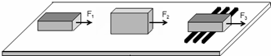
A．F₁=F₂＞F₃ B．F₁＞F₂＞F₃ C．F₂＞F₁＞F₃ D．F₁＜F₂=F₃

[来源:Zxxk.Com]
7、实验室备有甲、乙、丙三个凸透镜，三个实验小组分别用这三个凸透镜探究凸透镜成像规律，实验时，当蜡烛到透镜的距离都为12cm时，甲、乙、丙三透镜分别成缩小的实像、放大的虚像、放大的实像，则这三个透镜的焦距f_{甲}、f_{乙}、f_{丙}的大小关系为（ ）
A．f_{甲}＞f_{乙}＞f_{丙} B．f_{乙}＞f_{丙}＞f_{甲}
C．f_{乙}＞f_{甲}＞f_{丙} D．f_{丙}＞f_{乙}＞f_{甲}

8、如图所示，一根质地均匀的木杆可绕O点自由转动，在木杆的右端施加一个始终垂直于杆的作用力F，使杆从OA位置匀速转到OB位置的过程中，力F的大小将（ ）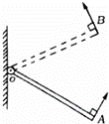
A．一直是变大的 B．一直是变小的
C．先变大，后变小 D．先变小，后变大

9、在如图的电路中，电源两端的电压保持不变，闭合开关S后，滑动变阻器的滑片P由图示位置向左端滑动的过程中，下列判断正确的是（ ）
A．电流表A₁示数变大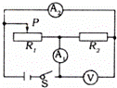
B．电流表A₂示数变小
C．电压表V和电流表A₂的示数之比保持不变
D．电压表V示数变大

10、如图中各实验现象所揭示的原理或规律与其所对应的应用技术错误的是（ ）
A．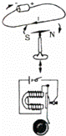 B．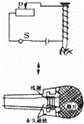 C．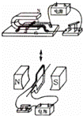 D．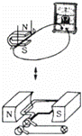

11、电磁波无处不在，按照电磁波的频率由低到高排列顺序，可分为无线电波、微波、
、 、 、X射线、γ射线等．

12、日常生活中声音的“高”与“低”，其物理意义是不同的，有时指音调，有时指响度，例如：一名两低音歌手正在放声高歌，这是的“低”指的是 ；“高”指的是 ．成语“震耳欲聋”，从声音的特性分析，描述的是 的大小．

13、
图甲所示的实验现象说明
．
图乙所示的实验现象说明
．
图丙所示的实验现象说明
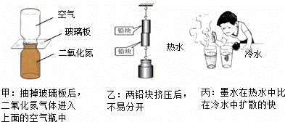
．

14、大家熟知的“曹冲称象”故事里（如图）蕴含的主要物理思想方法是
．
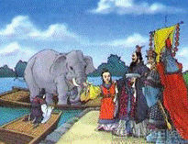

15、“嫦娥三号”已于2013年12月2日发射成功，它携带的月球车实现了中国首次月面软着陆（如图所示）．“嫦娥三号”月球探测器总质量近3.8×10³kg．从地球到月球，其质量 （选填“变大”、“变小”或“不变”），月球车利用两块太阳能电池板将 转化为电能，供小车勘探活动．小车配备了6个行动轮，在提高稳定性的同时还可以 ，以防止沉降．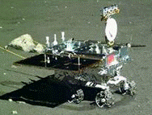

16、通常情况下，暖气片应安装在窗户的 方（选填“上”或“下”），这样空气受热后密度 （选填“增大”或“减小”）．室内空气对流加快，暖气片中用水作为供暖介质是利用了
．

17、 在测平均速度的实验中（如图），斜面应选择较小坡度，这样设计是为了实验中便于测量
．若秒表每格为1s，则该实验中，小车通过全程的平均速度是
．实验中，小车通过上半程的平均速度[来源:学&科&网]
（选填“大于”、“小于”或“等于”）小车通过下半程的平均速度．
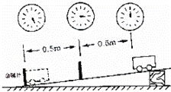

18、 两定值电阻甲、乙中的电流与电压关系如图所示，现将甲和乙并联后接在电压为6V的电源两端，则通过甲、乙两电阻的电流之比为 ，甲、乙两电阻两端电压之比为 ，甲、乙两电阻消耗的功率之比为
．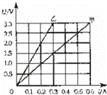

19、小明在“测量液体密度的实验”中得到的数据如下表，根据表中数据可得到液体密度为 ，容器的质量为
．
实验次数 | 1 | 2 | 3 | 4
液体体积/cm³ | 5.8 | 7.9 | 16.7 | 35.1
液体和容器的总质量/g | 10.7 | 12.8 | 21.6 | 40.9

20、近年来，烟台市大力发展清洁能源产业，尤其是风电发展尤为迅速，目前，烟台并网运行的风电场达28座．风机900余台，授产的风电装机容量为130万千瓦，预计年发电量2.7×10⁸kW•h，相当于完全燃烧
煤放出的能量．（煤的热值3.0×10⁷J/kg）

21、如图是一个简易“表决器”，“赞成”时，绿灯亮；“反对”时，红灯亮；“弃权”时，绿灯、红灯均不亮，甲、乙是两个与绿灯、红灯相对应的按钮开关，表决时，按下哪个按钮，对应的灯就亮；不按时，两灯均不亮，请画出符合要求的电路图．
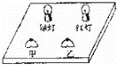
22、请你利用学过的物理知识解释两位同学的取暖方式（如图）有何不同．
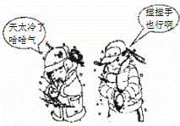

23、 某实验小组用玻璃板、两支完全相同的蜡烛A、B，两个完全相同的棋子、白纸、支架、刻度尺、笔等器材探究平面镜成像特点（如图）．
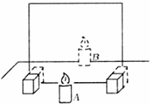
（1）用玻璃板代替平面镜的目的是
．
（2）小明同学在寻找蜡烛像位置时，无论怎样移动蜡烛B，都不能与蜡烛A的像重合，其可能的原因是
（3）同组的小红同学用棋子代替蜡烛进行实验，但怎么也看不清楚棋子的像，请你提出一个解决这个问题的办法．

24、某实验小组利用如图所示的实验装置测滑轮组的机械效率，得到的实验数据如下表．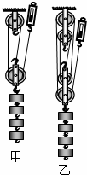
实验次数 | 钩码重
G（N） | 钩码上升高度
h（m） | 绳端拉力
F（N） | 绳端移动距离
s（m） | 机械效率
η
1 | 2 | 0.1 | 0.9 | 0.3 | 74.1%
2 | 2 | 0.1 | 0.7 | 0.5 | 57.1%
3 | 3 | 0.1 | 1.2 | 0.3 | 83.3%
（1）从表中的实验数据可以分析得出：第一次实验数据是用 （选填“甲”或“乙”）实验装置测得的．
（2）分析比较第一次实验和第二次实验的数据可以得到的结论
．
（3）分析比较第一次实验和第三次实验的数据可以得到的结论
．

25、为 测量一只标有“6V 0.3A”小灯泡的额定功率，实验室备有：电压表（量程0～3V、0～15V）一个、电流表（量程0～0.6A、0～3A）一个、“10Ω 2A”和“50Ω 1A”的滑动变阻器各一只，电源（电压为12V）一个，开关一只，导线若干，小组同学通过讨论、交流，设计了如图甲所示的实验电路图，在根据实验电流图选 用实验器材连接实物电路时，同组的三位同学产生了分歧．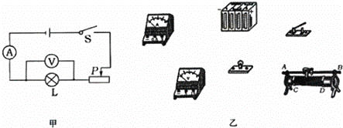
甲同学：电压表选用大量程，电流表选用小量程，滑动变阻器选用“10Ω 2A”的．
乙同学：电压表选用大量程，电流表选用小量程，滑动变阻器选用“50Ω 1A”的．
丙同学：电压表、电流表都选用小量程，滑动变阻器选用“50Ω 1A”的．
（1）你认为哪位同学的观点是合理的？请以笔画线代替导线，将图乙中的实物连接起来．
（2）请你对其他两位同学的观点进行评估．

26、在“探究水和食用油吸热能力”的实验中，小明猜想物体温度升高吸收热量的多少可能与质量和物质的种类有关，为了验证猜想，同组的同学经过讨论，制定了两个方案：
a．让研究对象升高相同的温度，然后比较它们吸收热量的多少．
b．让研究对象吸收相同的热量，然后比较它们升高温度的高低．
（1）实验室准备了两个规格相同的电加热器、两支温度计、烧杯、秒表、适量的水和食用油，为了完成实验，还需要[来源:Zxxk.Com]
．
（2）两方案中水和食用油吸热多少是通过
来反映的．
（3）从两个方案中任选一个设计实验数据记录表．

27、 在马航MH370失联后，由东海舰队导弹驱逐舰“长春”舰、导弹护卫舰“常州”舰和综合补给舰“巢湖”舰组成的中国第17批搜救编队参与了搜救工作．如图所示，“长春”舰满载时排水量为7.5×10⁶kg，吃水深度6m．（海水的密度为1.0×10³kg/m³，g取10N/kg）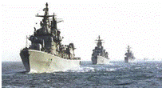
（1）搜救舰队通常采用“一”字编队形式前行，而不是“并排”前行，为什么？
（2）满载时，“长春”舰受到的浮力有多大？
（3）“长春”舰底受到海水的压强是多少？
（4）“长春”舰以36km/h的速度匀速航行6h，海水平均阻力为1.0×10⁶N，则这一过程中军舰所做的功至少为多少？

28、如图是一种老式电饭锅的筒化电路原理图，该锅的部分参数如下表，煮饭时，温控开关S是闭合的，饭熟后，锅内温度达到103℃时，温控开关S自动断开，电饭锅转入保温状态．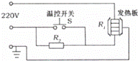
型号 | YJ408G
额定功率 | 煮饭 | 880W
 | 保温 | 176W
额定电压 | 220V
容量[来源:学,科,网Z,X,X,K] | 4L
质量 | 3.8kg
加热方式 | 底盘加热
（1）在通常情况下用这种电饭锅烧水，开关S的自动断电功能不起作用，这是为什么？
（2）发热板R₁的阻值是多少？
（3）保温时，发热板的发热功率是多少？
（4）从能量利用率的角度计算说明这种电饭锅的不合理性．

参考答案

一、选择题
1、C
2、A
3、C
4、D
5、B
6、 A
7、B
8、C
9、C
10、B
11、 红外线
可见光
紫外线
12、音调
响度
响度
13、分子不停地做无规则运动
分子间存在引力
温度越高分子运动越剧烈
14、等效替代法
15、不变 太阳能 减小压强
16、下 减小 水的比热容大
17、时间 0.2m/s 小于
18、2：1 1：1 2：1
19、1g/cm³ 4.9g
20、3.24×10⁷kg

21、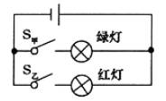
22、“哈气”是通过热传通的方式使手的内能增加温度升高.(2分）
“搓手”是通过克服摩擦做功的方式使手的内能增加温度升高.(2分)
23、便于确定像的位置
玻璃板没有与水平桌面垂直
24、甲 使用不同的滑轮组提升相同的重物时．动滑轮的个数越多，滑轮组的机械效率越低
使用同一滑轮组，增加钩码的重，可以提高滑轮组的机械效率

25、(1)
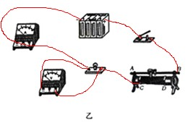
(2)甲同学:滑动变阻器阻值过小，小灯泡实际电压总是超过额定电压.小灯泡可能烧坏.
丙同学:电压表量程过小.无法指示小灯泡的额定电压.电压表可能损坏.(2分）
（其他相近的答案同样给分)
26、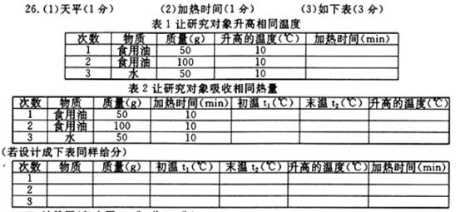
27、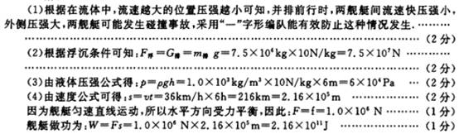
28、